《数据结构》
实 验 报 告
第（ 3 ）周

- 实验名称及内容
实验名称：链式线性表的基本操作——单链表的连接、合并和拆分
实验目的：熟悉单链表的建立、查找、连接、插入、合并、拆分及输出等基本操作，深入理解C语言中指针与动态内存分配的使用。
实验内容：1. 单链表的连接：编写函数实现将单链表2链接在单链表1的后面，实现两个单链表的合并。2. 有序链表的合并：编写函数实现将两个升序单链表合并为一个单链表，且要求新链表结点数据值依然有序（升序）。3. 单链表的拆分：将一个单链表按元素值的奇偶性拆分为两个单链表，即两个链表中的结点值分别均为奇数和偶数。
二、实验程序代码 （可加页）
#include <stdio.h>
#include <stdlib.h>
typedef struct Linked_List
{
int data;
struct Linked_List* next;

}List;

void print_List(List* L);
List* creat_List();

void merge_List(List* L1,List* L2);
void merge_odered_List(List* L1,List* L2,List* L);
void merge_List_evenorodd(List* L,List* L1,List* L2);

int main()
{
printf("1.合并链表\n");
List*L1=creat_List();
List*L2=creat_List();
merge_List(L1,L2);
print_List(L1);

printf("2.升序链表合并，（链表要升序输入）\n");
List*L3=creat_List();
List*L4=creat_List();
List *L5=(List*)malloc(sizeof(List));
L5->next=NULL;
merge_odered_List(L3,L4,L5);
print_List(L5);

printf("3拆分链表\n");
List*L6=creat_List();
List *L7=(List*)malloc(sizeof(List));
L7->next=NULL;
List *L8=(List*)malloc(sizeof(List));
L8->next=NULL;
merge_List_evenorodd(L6,L7,L8);
print_List(L7);
print_List(L8);
}

List* creat_List()
{
List *L=(List*)malloc(sizeof(List));
L->next=NULL;

List* r=L;
printf("请输入链表数据（输入-1结束）\n");
while(1)
{
int a=0;
scanf("%d",&a);
if(a==-1) break;

List* newList=(List*)malloc(sizeof(List));
newList->data=a;
newList->next=NULL;
r->next=newList;
r=newList;
}
return L;
}
void print_List(List* L)
{
List* p=L->next;
while(p)
{
printf("%d ",p->data);
p=p->next;
}
printf("\n");
}
void merge_List(List* L1,List* L2)
{
List* p1=L1;
while(p1->next)
{
p1=p1->next;
}
p1->next=L2->next;
free(L2);
}

void merge_odered_List(List* L1,List* L2,List* L)
{
List* p1=L1->next;
List* p2=L2->next;
List* r=L;

while(p1&&p2)
{
if(p1->data<p2->data)
{
r->next=p1;
r=r->next;
p1=p1->next;
}
else if(p1->data>=p2->data)
{
r->next=p2;
r=r->next;
p2=p2->next;
}
}

if(p1) r->next=p1;
else if(p2) r->next=p2;

free(L1);
free(L2);
}

void merge_List_evenorodd(List* L,List* L1,List* L2)
{
List* p=L->next;
List* p1=L1;//1为奇数链表，2为偶数链表
List* p2=L2;

while(p)
{
List* List_next=p->next;
if(p->data%2==1)
{
p1->next=p;
p1=p1->next;
p=List_next;
}
else
{
p2->next=p;
p2=p2->next;
p=List_next;
}
}
p1->next=NULL;
p2->next=NULL;

free(L);
}
三、运行结果截图（可加页）
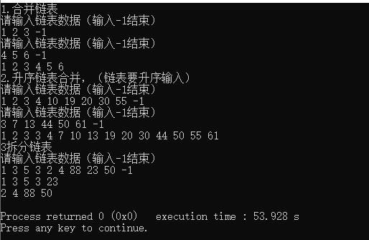

- 实验小结（问题及收获）
1.while条件处理不当：在合并有序链表时，最初错误使用while(p1->next || p2->next) 作为循环条件。和循环目的不符合。后来修正为 while(p1 && p2)，并在循环结束后用 if(p1) ... else if(p2)处理剩余节点。
2.指针的操作不当：在拆分奇偶链表时，最初在 p = p->next 之前就修改了 p->next，导致无法找到原链表的后继节点，链表断裂。后来引入了临时的List_next = p->next用来存后继节点，操作完成后再安全后移。
3.刚开始没有考虑头结点的存在，导致出错。对free的理解感觉也还不够透彻。
4.补充了链表的建立与打印，更深刻的理解链表。

- 注：实验报告电子文档命名方式为“学号+姓名+周次”

